目录
1. 引言 1
1.1 课题研究背景及意义 1
1.2 国内外研究现状与发展 3
1.3 主要研究内容 4
2. 校园通知信息汇聚系统的设计 5
2.1. 系统需求分析 5
2.1.1. 功能需求分析 6
2.1.2. 非功能性需求分析 9
2.2. 系统总体设计 11
2.2.1. 总体架构设计 11
2.2.2. 功能模块设计 13
2.2.3. 系统总体流程设计 17
参考文献 17

引言

课题研究背景及意义
随着数字化校园建设的深入推进，高校信息化服务已从辅助工具转变为师生日常学习、工作、科研不可或缺的核心支撑，校园通知作为连接学校各职能部门与师生的关键信息载体，其传递效率直接影响校园运转节奏与师生生活体验。这类通知涵盖教学安排、课程调整、科研项目申报、评奖评优公示、毕业流程事宜、后勤服务通知等多类核心信息，贯穿学生从入学到毕业的全周期，也覆盖教师教学、科研、办公的核心场景，是校园信息流转的“神经网络”。
然而，当前高校现有通知传递模式仍存在诸多突出问题，难以适配数字化校园的发展需求与师生的高效信息获取诉求。其一，发布渠道分散化，教务处、研究生院、科研处、学生处等职能部门往往通过各自的官网板块、专属通知群、线下公告栏等渠道发布信息，师生需手动切换多个网站、翻阅不同群组才能全面获取通知，操作繁琐且耗时；其二，推送机制同质化，多数高校仍采用“一刀切”的粗放式推送模式，未考虑师生的身份差异、专业差异、需求差异，导致师生接收大量与自身无关的通知，进而产生“提醒疲劳”，对重要信息视而不见，最终造成关键通知漏看、迟看的情况；其三，分享传递低效化，师生发现重要通知后，需手动复制链接、截图转发，难以快速精准传递给班级、课题组、部门等特定群体，信息二次传播的准确性与时效性大打折扣。相关研究指出，传统校园信息服务多以校园网络为主要载体，服务形式与质量受网络环境和终端设备限制，且多数高校通知分散发布、缺乏统一整合，直接导致师生获取信息的效率低下^{[1]}。而万波、熊必成在智慧校园研究中也针对性指出，校园消息推送的核心痛点在于“信息过载与精准触达的矛盾”，这种无差别推送模式不仅降低信息传递效率，还会引发用户对通知提醒的抵触心理^{[2]}。与此同时，教职工群体还面临着特殊的信息获取困境：除了校园行政通知外，科研相关的政策通知、项目申报通知、学术会议信息等具有极强的时效性和专业性，一旦遗漏可能错失重要科研机会；而学生群体中，本科生、研究生的通知需求也存在显著差异，本科生更关注课程安排、考试通知、评奖评优等内容，研究生则侧重科研项目、学术活动、毕业要求等信息，现有统一化的通知模式无法满足这种个性化需求。
这些问题的存在，不仅增加了师生的信息筛选成本，也在一定程度上影响了校园管理服务的精细化水平，与智慧校园建设所追求的“便捷化、个性化、高效化”目标存在差距。
在此背景下，本课题“基于智能手机的校园通知信息汇集系统”的研发具有强烈的现实必要性与实践价值。从载体选择来看，微信生态凭借高用户覆盖率、无需额外安装的轻量化优势、强消息触达能力，已成为校园个性化信息服务的最优载体之一，其相关实践案例为校园通知的精准推送提供了可直接借鉴的落地经验^{[2]} 。而微信小程序作为微信生态的核心应用形式，既具备轻便、简洁的操作体验，又能依托微信的原生功能实现高效消息推送，完全契合师生的使用习惯，可大幅降低系统的推广门槛与用户的学习成本。从技术支撑来看，网络爬虫技术的日趋成熟，能够实现对各部门通知的自动抓取、增量更新与格式标准化，解决了多渠道信息整合的核心难题；MySQL等数据库技术可实现通知的分类存储、快速检索，为个性化筛选提供数据基础；信息个性化推送技术则能根据用户订阅偏好实现精准触达，从根源上解决“信息过载”问题^{[3]}。这种“移动终端+核心技术”的组合，既精准契合数字化校园的发展趋势，又能直击传统通知传递模式的痛点，实现通知信息的“统一汇聚、精准筛选、即时推送、高效分享”，具备极强的实践可行性与应用价值。此外，从校园信息化建设的长远视角来看，本系统的研发也能为高校信息服务升级提供可复制的解决方案。当前，越来越多高校致力于推进智慧校园建设，但部分项目存在开发成本高、功能冗余、用户接受度低等问题^{[3]}，而本系统聚焦“通知汇聚”这一核心痛点，采用轻量化开发模式，以用户需求为导向设计核心功能，不仅开发与维护成本更低，还能快速适配不同高校的通知发布场景，具备良好的推广前景。

国内外研究现状与发展
本节将从“通用信息工具-校园专属工具-核心支撑技术”三层维度，系统梳理国内外相关产品与技术的最新发展态势，重点剖析现有方案在校园场景下的功能短板，最终明确开发具备自动更新提醒与内容数据管理功能的校园通知信息汇聚系统的核心价值^{[6][7]}。
当前国内外新闻资讯类工具已全面迈入AI驱动的个性化时代，但场景适配性短板显著。国内市场中，“澎湃新闻-问吧”依托AI大模型实现热点资讯的深度解读与互动问答^{[8]}，“今日头条极速版（AI定制版）”可根据用户浏览轨迹生成专属资讯流^{[9]}；国外则以流媒体平台Netflix和资讯聚合工具Flipboard为代表，Netflix凭借人工智能驱动的推荐系统，实现内容与用户偏好的精准匹配^{[10]}，Flipboard旗下相关产品则依托算法与人工协同的模式，实现了跨平台内容聚合与个性化内容排版呈现^{[11]}。
尽管这类工具在泛化信息推送的精准度上大幅提升，但均存在“校园场景盲”的问题：其一，推荐算法聚焦大众热点，无法识别校园通知的结构化特征；其二，缺乏对接高校官网的权限与技术方案，无法自动抓取分散的校园通知资源。
此外，信息记录与知识管理工具的最新革新聚焦于AI能力的深度整合与场景化服务落地，但此类工具普遍存在的数据源局限性问题仍未得到有效解决。在国内市场，语雀、飞书等主流知识管理与笔记工具，均已逐步集成AI功能，其中，飞书接入大模型强化多维表格AI处理能力；国外方面，以Notion为行业领跑者，其凭借Block单元、双向链接及丰富的AI辅助功能，结合强大的接口扩展能力，成为知识管理工具的标杆^{[12]}。然而，此类工具“数据源孤立”的缺陷不容忽视：既未与校园网通知平台、DBLP等学术数据库建立对接，无法直接同步校园新闻与科研文献；也缺乏针对校园场景的专属功能模块，如科研通知与相关文献的自动关联、班级/课题组的协同记录功能，难以满足师生“一站式管理学术与校园信息”的需求。
国内校园助手类工具虽迭代迅速，但功能覆盖仍存在明显缺口，且国外鲜有针对性产品。企业为高校开发的“智慧树校园Pro”整合了课表查询、校园缴费、场馆预约等基础功能，教育部推出的“学信网”、“大创网”等官网、官方公众号聚焦科研创新场景，提供项目申报指南与资源对接，却忽视日常校园通知管理。在高校自研工具中，也大都围绕课表查询、成绩查询、选课报名等功能。
目前，核心支撑技术的最新发展为课题提供了可行路径，但需针对校园场景优化。AI 技术的融入，让爬虫具备了自适应学习能力^{[13]}，国内的八爪鱼采集器可通过计算机视觉与NLP技术实现动态网页的精准数据提取，国外“Botsol Web Extractor”具备自动识别网页结构变化、实时修复爬取规则的能力^{[14]}，不过这类通用工具未适配校园通知的发布规律，需优化增量爬取策略以避免重复抓取。个性化订阅技术方面，国内微信生态推出的“订阅号标签精细化推送”功能、国外“Feedly AI”的兴趣图谱构建技术，均提升了订阅精准度，但缺乏“按高校部门、通知类型、自定义频率”的深度定制能力。定时任务技术领域，“Quartz 2.5.0”增强了云环境下的动态调度能力^{[17]}，国内开源框架“XXL-Job 3.0”优化了分布式任务管理^{[18]}，但需结合校园场景设计轻量化的任务配置方案。
综上，现有通用信息工具、知识管理工具及校园专属助手，均未解决校园师生 “精准获取通知、高效管理学术信息、定制化接收提醒”的核心痛点。依托最新的 AI 爬虫、个性化订阅与定时任务技术，开发一款覆盖三类用户、提供 “获取-筛选-提醒-分享-收藏”全流程服务的校园通知信息汇聚系统，既能填补现有产品的功能空白，也能适配智慧校园建设的最新需求，具备显著的实践价值。

主要研究内容
本课题立足校园网络信息化建设趋势，紧扣本科生、研究生、教师三类用户的实际需求，以“增量爬取策略与个性化订阅机制”为核心设计亮点，设计并实现基于“服务器端+智能手机终端”架构的校园通知信息汇聚系统。
该系统聚焦校园通知的一站式获取、筛选、提醒、分享与收藏核心需求，为师生打造高效、精准的校园信息管理与推送平台。在充分调研国内外校园助手开发现状，且深入分析网络爬虫、个性化订阅、定时任务等核心支撑技术的基础上，明确本课题的主要研究内容如下：
本文首先明确系统的总体架构设计，该系统采用“用户层-接口层-服务层-数据层”四层架构：用户层采用微信小程序开发框架完成页面构建与渲染；接口层通过Ajax技术与服务层提供的接口实现数据交互与页面跳转；数据层基于MySQL数据库存储服务，通过JDBC链接实现与服务层的数据传输；服务层作为系统核心，承担业务逻辑处理与功能实现的关键职责。
本系统面向本科生、研究生以及教师用户，校园通知发布单位涵盖教务处、研究生院、科技与人文研究院、计算机学院等多个部门。用户可订阅关注的部门板块，系统通过爬虫自动获取通知信息，并以邮件或软件弹窗形式及时提醒，方便用户快速查看重要信息。同时，用户可将通知信息分享给其他用户或用户组，支持好友与群组间的信息传递。系统以 “服务器端 + 智能手机终端” 为整体架构，以增量爬取与个性化订阅为核心亮点，实现通知精准爬取、分类存储、订阅展示、自定义刷新、多渠道提醒、组群分享、收藏管理、用户注册与权限控制等功能，并支持基于关键词的通知检索创新功能，全面满足师生对校园通知一站式获取、高效管理的使用需求。

校园通知信息汇聚系统的设计
本章首先对系统进行需求分析，在明确整个系统的需求之后，开始对系统的总体设计进行介绍说明。在系统总体设计部分内容中，确定了系统的架构模式和总体的架构设计，之后对系统的功能模块进行划分，并对各功能模块进行详细的描述，接着对系统功能流程进行设计，最后对系统的数据库设计进行了相应的介绍。

系统需求分析
需求分析是软件系统开发的首要且核心环节，其正确性与完备性直接决定后续设计、开发及测试工作的成效，进而影响最终交付系统的用户认可度^{[1]}。本课题在调研国内外校园信息服务类软件的开发成果与技术应用现状后，明确了系统需解决的核心痛点，界定了开发所需满足的功能需求；同时结合校园网络环境、用户规模及技术生态实际，确定了系统的非功能性指标，最终明确“基于智能手机的校园通知信息汇聚系统”的全量要求。

功能需求分析
本系统是基于智能手机的校园通知信息汇聚系统，核心目标是解决高校师生因信息渠道分散、推送方式杂乱导致的信息获取效率低下与关键信息遗漏问题^{[2]}。为实现校园通知“统一汇聚、精准筛选、即时推送、高效分享”的核心价值，系统需实现以下功能：
- 校园通知精准爬取功能
需完成指定校园通知网址初始化、网页数据请求与解析、冗余链接参数自动剔除、增量爬取策略校验、新通知数据清洗整理、合规数据存入数据库及爬取日志记录的全流程操作。系统后台基于WebMagic、Scrapy等成熟爬虫框架，对广东工业大学办公自动化系统https://oas.gdut.edu.cn/seeyon/newsData.do进行定时爬取，精准抓取通知标题、发布单位、发布时间、正文、原始链接等核心数据；通过对比数据库已存储通知的`newsId`实现增量爬取，避免数据重复存储^{[3]}；同时自动剔除链接内多余的`rnd&rnd`等无效参数，生成含`newsId`的有效访问链接，保证用户点击即可直达通知详情；爬取数据经格式清洗与合规性校验后入库，并完整记录爬取日志，便于后期维护与问题排查。
- 通知信息分类存储功能
校园信息汇聚系统的数据库设计需遵循开放性、可靠性原则，通过合理的表结构划分减少数据冗余，提升数据查询效率^{[3]}。本系统遵循这一原则，以MySQL数据库为载体，先完成数据库表结构初始化，按教务处、研究生院等发布单位建立分类数据表与全量总数据表，将爬取的通知按单位自动归类；完整存储标题、发布单位、发布时间、正文、有效链接、是否已读等核心字段，为发布单位、发布时间字段建立索引以提升检索速度；同时支持通知数据的增删改查基础操作，保障数据一致性与完整性，为前端展示、订阅筛选等功能提供稳定数据支撑。
- 个性化通知订阅与展示功能
万波等人提出“校园个性化消息推送核心在于‘按需匹配’”的研究结论，通过按发布单位精准订阅，实现通知的精准匹配，避免无关信息干扰^{[2]}。本系统的用户登录后，系统展示所有可订阅的发布单位列表（如教务处、计算机学院等），支持用户根据自身需求动态勾选关注单位，订阅关系与用户账号绑定并存入数据库；系统提供“订阅通知”与“全部通知”双界面展示，订阅界面仅呈现用户勾选单位的通知，全部界面展示全量通知；所有通知按发布时间倒序排列，最新通知以字体加粗、颜色高亮形式标识，帮助用户第一时间捕捉最新信息，降低浏览成本。
- 自定义刷新与多渠道即时提醒功能
允许用户选择1分钟、5分钟、半小时、1小时四档刷新周期，配置参数同步至服务器后，服务器基于Quartz等任务调度框架按周期自动执行增量爬取^{[5]}；当检测到用户订阅单位有新增通知时，立即触发移动端小程序弹窗与邮箱邮件的双渠道提醒，提醒内容包含通知标题、发布单位与时间，用户点击即可跳转详情页；多渠道提醒可适配不同用户的使用场景，提升信息触达率，而可定制的提醒频率能进一步优化用户体验，避免“提醒疲劳”^{[4]}。
- 通知组群分享功能
支持用户在通知列表或详情页勾选单条或多条通知，选择分享给系统内好友或自建群组；系统自动调取处理后的有效访问链接，分享指令提交后，服务器向接收方同步发送小程序弹窗与邮件提醒，接收方点击链接即可查看通知详情；该功能适配班级、课题组等群体的信息传递需求，大幅提升校园内通知分享与传播的效率。
- 通知收藏与收藏管理功能
在每条通知的列表项与详情页均设置收藏按钮，用户点击后收藏状态实时同步至数据库并与用户账号绑定；系统内设“我的收藏”独立界面，按收藏时间倒序列出所有收藏通知，支持用户随时查阅或取消收藏操作；收藏数据采用持久化存储，不会随用户登录状态变更或系统版本更新而丢失，满足用户长期留存与回溯重要通知的需求。
- 用户注册与权限管理功能
校园信息系统需通过用户识别与权限验证保障数据安全，避免个人信息泄露，绑定微信OpenID或手机号是常用的身份验证方式^{[3]}。本系统支持用户通过手机号完成注册，绑定微信OpenID以实现便捷登录，并选择“本科生”“研究生”或“教师”的身份类型，账号信息经加密处理后存入用户数据表；系统提供登录验证、密码修改、邮箱更换等基础操作，为不同身份用户匹配一致的基础使用权限，仅做身份标识便于未来差异化服务扩展；同时预留管理员后台，支持账号的添加、删除与状态修改，保障账号体系的安全规范运行。
- 数据库核心存储与读写操作功能
该功能贯穿系统全流程，完成系统初始化数据库连接、爬取数据写入、用户操作触发数据查询、订阅收藏分享关系数据更新、数据删除归档、索引优化与一致性校验的全环节操作。实现通知业务数据、用户基础信息数据、用户关联关系数据的统一存储与高效管理；通过建立高频查询字段索引优化数据检索速度，对写入数据进行格式合规性校验，对增删改等操作进行严格权限校验，确保数据库无脏数据、无冗余数据，为整个系统的稳定运行提供核心数据保障。
- 关键词检索功能
标签与关键词检索技术可有效提升信息检索效率，缓解“信息过载”问题^{[5]}。本系统借鉴该思路，尝试实现基于已爬取通知数据构建检索库，在系统内新增关键词检索入口；用户输入关键词后，服务器对通知标题与正文进行模糊匹配，快速筛选出相关通知并按发布时间倒序展示结果，用户点击检索结果即可跳转至通知详情页；该功能大幅提升历史通知的查找效率，解决传统翻页查找的繁琐问题，是对系统核心功能的实用创新补充。
- 系统后台配置与监控功能
为保障系统长期稳定运行并具备一定的场景适应性，管理员需拥有专用的后台管理功能。管理员应能管理需要爬取的目标网站列表、查看爬虫任务的运行日志与错误报告、配置系统级参数（如默认刷新频率）、以及监控系统整体运行状态，为系统的后期维护与迭代优化提供支撑。
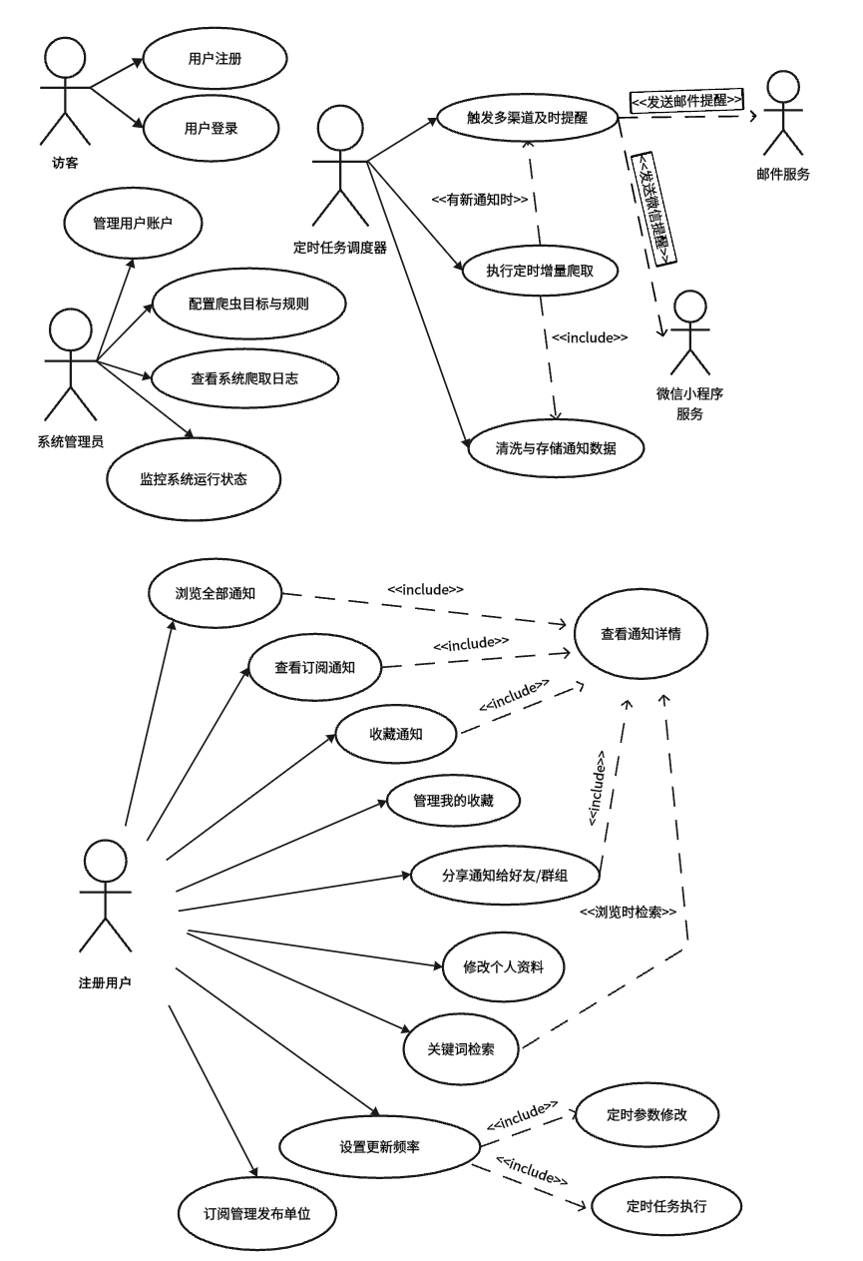
由系统需求分析可以得到系统的用例图如图2.1所示：

图2.1 系统用例图

非功能性需求分析
非功能性需求决定系统的质量水平、用户体验及可维护性，是评估系统开发成败的重要标准。为了保证系统的稳定性与流畅性，同时使得用户能有良好的软件使用体验，系统还应该满足下面的几点非功能性需求：
- 性能需求
由于本系统是基于 Java 开发，而 Java 虚拟机的堆空间会随着对象的创建不断动态扩展，直到达到设定的最大内存限制，如果此时系统剩余内存不足，Java 虚拟机进程可能会被终止。考虑到服务器需要同时运行操作系统、MySQL 数据库以及爬虫程序等其他软件，为了避免因内存占用过高导致系统不稳定，系统运行时的内存占用应该控制在 1G 以内。
- 系统响应时间
一般而言，如果系统的请求响应时间超过 1 秒，用户便能够有所察觉，如果系统频繁出现长时间的等待，那么将会降低用户体验。本系统的响应时间主要取决于数据库查询和爬虫数据处理的效率，因此需要在数据库设计和代码实现上进行优化，尽可能将系统核心操作的响应时间控制在 1 秒以内，以保证用户操作的流畅性。
- 安全性需求
由于本系统存储了用户手机号、微信 OpenID、订阅记录等个人隐私数据，若数据泄露或被非法访问，将会损害用户权益，影响系统可信度。考虑到校园系统的用户群体为师生，数据安全性尤为重要，因此用户密码必须采用 MD5、bcrypt 等不可逆加密算法存储，防止密码泄露。同时，客户端与服务器之间的敏感数据传输需采用 HTTPS 协议加密，所有涉及用户隐私数据的接口访问，都需通过 JWT Token 等方式执行严格身份鉴权，避免非法访问。此外，爬虫程序需遵守目标网站 robots.txt 协议，规避反爬机制，以合规方式获取数据，防止出现法律或合规风险。
- 易用性需求
本系统的用户群体包括本科生、研究生、教师，用户计算机操作水平参差不齐，且主要通过微信小程序移动端使用，若操作复杂、界面繁琐，将会增加用户学习成本，降低使用意愿。一般而言，简洁直观的界面和便捷的操作流程，能显著提升用户体验。因此，微信小程序界面需简洁明了，功能布局合理，符合移动端使用习惯，让新用户无需复杂学习即可上手操作。同时，订阅、分享、收藏等核心功能的操作路径需尽可能精简，减少用户操作步骤，让用户能快速完成所需操作，提升使用便捷度
- 爬虫成功率
对于需要对多个校园通知页面进行数据采集的爬虫模块来说，爬虫成功率是影响系统信息完整性的重要因素。如果爬虫成功率过低，将会导致部分通知无法及时获取，影响用户对最新信息的查看。因此，系统爬虫的成功率应该保持在 95% 以上，以确保能够稳定、可靠地为用户提供通知推送服务。

系统总体设计

总体架构设计
在系统开发模式架构中，有两种架构技术，分别是基于浏览器进行交互的B/S（Browser/Server）架构、基于客户端安装运行的C/S（Client/Server）架构。
在C/S体系架构的实际应用过程中，运行在用户个人计算机上的客户程序会主动向部署在服务器端的应用程序发送相应的服务请求，而应用服务器则承担着接收用户端发送的请求、对请求进行分析处理并作出应答。这种架构模式虽然能够在一定程度上降低应用服务器所承担的运行负担，但不仅要投入精力对服务器进行全面的维护与管理，还必须兼顾所有用户客户端应用程序的维护工作，同时，用户在使用相关系统之前，还需要专门下载并安装对应的客户端软件，一定程度上限制了系统的普及与推广。
而在B/S体系架构的应用场景中，用户无需进行任何额外软件的下载与安装，仅仅只需要通过计算机或移动设备上已有的浏览器，就能够完成与服务器之间的所有交互操作，实现对系统功能的全面使用。但这种架构也存在不足之处，即客户端与服务器端之间的通信成本相对较高，且所有的业务逻辑处理压力都集中在服务器端。
基于微信小程序开发的移动端B/S架构，则在传统B/S架构的基础上进行了进一步的优化与升级，有效弥补了传统B/S架构的诸多不足，用户无需下载安装任何额外的应用程序，只需借助微信这一已被广泛普及的社交应用，就能够直接访问相关系统，同时依托微信平台庞大的用户生态体系以及完善的消息推送机制，实现了更为便捷的用户使用体验和更为高效的信息触达效果。
结合校园信息通知聚合系统本身的需求特点，本系统最终决定采用基于微信小程序的移动端B/S架构模式进行开发，更好地满足高校师生对于校园通知信息汇聚的便捷性、即时性和易用性需求。
在此架构下，本系统采用分层设计解构，从上到下分为用户层、接口层、服务层、数据访问层和基础设施层。各层之间通过定义良好的接口进行通信，实现了高内聚、低耦合的设计目标。下面将对系统架构划分的几个层面进行介绍：
- 用户层主要包含微信小程序和邮箱客户端两个交互入口，其中微信小程序承担着用户界面展示、各类交互操作处理以及本地缓存管理的核心职责，为用户提供通知查询、订阅、收藏等一站式操作入口，而邮箱客户端则主要负责邮件形式的通知展示以及相关消息提醒。
- 接口层采用RESTful API接口设计规范，整体涵盖用户管理、通知查询、订阅管理、收藏管理、分享管理、搜索接口以及系统配置七大核心接口模块，负责将用户层发起的各类操作请求进行标准化处理后传递至业务逻辑层，同时将服务层的处理结果反馈至用户层。
- 服务层集中承载了系统所有的业务逻辑处理功能，整体整合为一个统一的业务服务模块，该模块进一步细分为用户服务、通知服务、订阅服务、收藏服务、分享服务和提醒服务六个细分服务模块，其中用户服务负责用户注册登录、身份验证及权限管理，通知服务负责通知的查询、分类与检索，订阅服务负责用户订阅管理及订阅消息推送，收藏服务负责用户收藏操作及收藏内容查询，分享服务负责通知分享的管理与推送，提醒服务则负责通过邮件、弹窗等形式向用户推送相关提醒。
- 数据访问层主要负责实现业务逻辑层与数据存储层之间的数据交互，JPA Repository负责用户数据、通知数据、订阅数据、收藏数据、分享数据的持久化存储与基础查询操作，而Redis缓存则主要承担热点数据缓存、用户会话管理以及分布式锁的核心职责。
- 数据存储层作为系统数据的最终存储载体，主要包含MySQL数据库和Redis缓存两大存储组件。MySQL数据库主要用于存储结构化数据，具体包含用户表、通知表、订阅表、收藏表、分享表等核心数据表，记录系统运行过程中的各类核心数据，而Redis缓存则用于存储非结构化的热点数据，具体包含用户会话、热点通知、订阅关系、搜索结果等。
- 爬虫服务层整体包含爬虫调度模块、网页解析模块、数据处理模块和日志监控模块四个细分模块，其中爬虫调度模块负责定时任务触发、爬取策略制定及增量爬取控制，确保能够及时、高效地从外部数据源获取最新通知信息，网页解析模块负责对爬取到的网页进行HTML解析、数据提取及数据清洗，筛选出有效的校园通知数据，数据处理模块负责对提取到的有效数据进行格式化、去重检测及数据校验，日志监控模块则负责记录爬取过程中的各类日志信息，包括爬取日志、错误日志及性能监控日志。
- 基础设施层主要包含任务调度服务、邮件服务和微信服务三个核心模块，其中任务调度服务采用Quartz框架实现，负责系统各类定时任务的管理、触发及监控，保障爬虫爬取、消息推送等定时任务的稳定执行，邮件服务负责邮件的发送、邮件模板管理及发送队列维护，支撑提醒服务的邮件提醒功能实现，微信服务则负责微信小程序的用户登录验证、消息推送及用户信息同步。
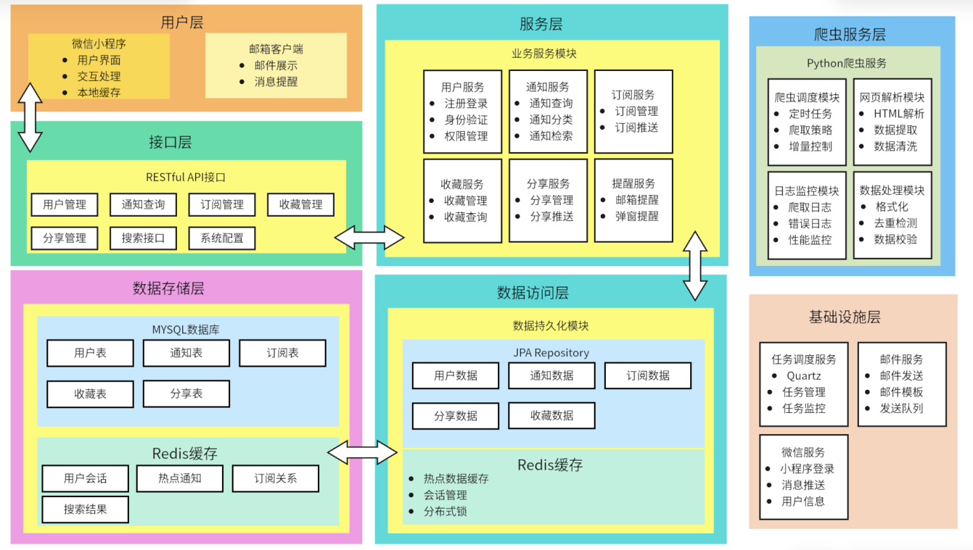
图2.2.1 系统平台总体架构设计图

功能模块设计
在完成系统功能需求与非功能需求的分析以及总体架构设计的基础上，为提升系统的可扩展性与可维护性，本系统将依据模块化设计思想对平台功能进行模块划分^{[19]}，如图2.2.2所示。
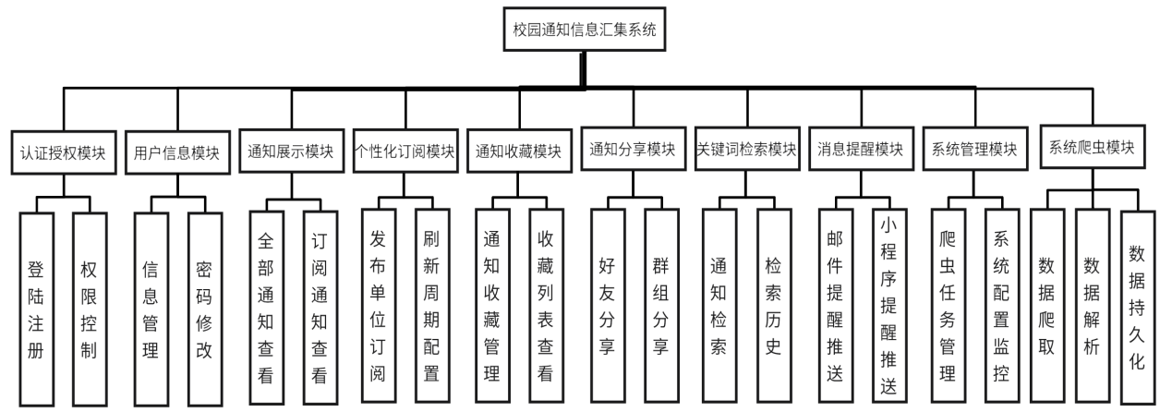
图2.2.2 系统功能模块设计图
- 用户（本科生/研究生/教师）功能流程
  - 用户注册登录流程是用户使用系统的入口，提供手机号注册和微信一键登录两种方式。用户注册时需要输入手机号、获取短信验证码、设置登录密码，并选择身份类型（本科生/研究生/教师），系统将用户信息加密存储到数据库中，同时绑定微信OpenID以便后续快捷登录。用户登录可以通过手机号加密码的方式，也可以使用微信一键登录，系统验证用户身份后生成访问Token，返回给客户端用于后续接口调用。整个流程采用加密传输和密码哈希存储，确保用户信息安全，同时提供Token过期机制和刷新机制，保障用户会话安全。
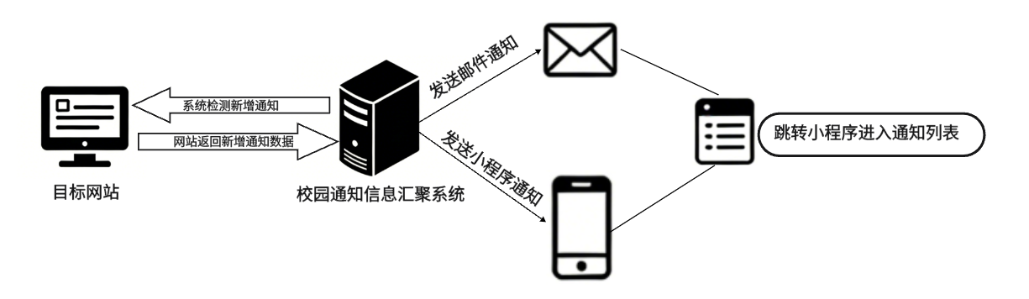
  - 消息提醒模块提供了两种用户获取新通知的方式：邮件提醒和小程序弹窗提醒。当系统定时爬取到用户订阅的发布单位存在新增通知时，系统会自动调用消息通知模块向用户发送更新提醒。用户收到邮件提醒后，点击邮件中的链接即可跳转到通知详情页；用户收到小程序弹窗提醒后，点击弹窗即可跳转到通知详情页。用户打开小程序后，在通知列表中可以看到新通知通过加粗和颜色高亮进行标识，并排在列表最上方，帮助用户第一时间识别最新信息（如图2.2.2.1）。图2.2.2.1 消息提醒模块示意图
用户点击通知查看详情后，系统自动更新通知的已读状态，移除未读标识。
  - 用户查看通知包括了全部通知和订阅通知，以及查看通知详情三个部分。用户查看全部通知允许用户浏览系统中的所有通知。系统按发布时间倒序排列通知列表，显示通知标题、发布单位、发布时间等关键信息，未读通知通过加粗和颜色高亮标识，帮助用户快速识别最新信息。用户可以下拉刷新获取最新通知，系统采用分页加载机制，每次加载固定数量的通知，提升加载速度和用户体验。用户点击通知可以查看详情，查看后系统自动更新通知的已读状态。查看订阅通知允许用户只查看已订阅发布单位的通知，减少无关信息干扰。系统根据用户的订阅关系筛选通知，只显示用户订阅的发布单位发布的通知，同样按发布时间倒序排列。用户可以在订阅管理页面添加或取消订阅发布单位，订阅关系实时生效，立即影响订阅通知列表的展示内容。未读通知同样通过加粗和颜色高亮标识，用户可以下拉刷新获取最新订阅通知。查看通知详情允许用户查看通知的完整内容。用户点击通知列表中的某条通知，系统跳转到通知详情页面，显示通知标题、发布单位、发布时间、通知正文和原始链接等完整信息。系统自动更新该通知的已读状态，同时在详情页面提供收藏、分享等快捷操作按钮，用户可以收藏重要通知或分享给好友和群组。原始链接经过处理，剔除了冗余参数，用户点击即可直达通知详情页。
  - 用户在管理订阅时可以有订阅发布单位、取消订阅、配置刷新周期三种操作。订阅发布单位时用户可以关注感兴趣的发布单位。用户进入订阅管理页面，系统展示所有可订阅的发布单位列表，包括教务处、研究生院、计算机学院等。用户勾选想要订阅的发布单位，点击保存按钮后，系统将订阅关系存储到数据库中，与用户账号绑定。订阅关系实时生效，用户在订阅通知页面立即可以看到该发布单位的通知。系统支持用户订阅多个发布单位，满足用户对不同领域通知的关注需求。若用户想要取消订阅已关注的发布单位，则可以在订阅管理页面取消勾选某个发布单位，点击保存按钮后，系统删除该订阅关系。取消订阅后，该发布单位的通知不再出现在用户的订阅通知列表中，但用户仍然可以在全部通知页面查看。系统提供确认提示，避免用户误操作取消订阅。用户也可以配置刷新周期，自定义通知刷新频率。用户在设置页面选择刷新周期，包括1分钟、5分钟、半小时、1小时等选项。系统将用户选择的刷新周期保存到数据库中，后端根据用户的刷新周期配置定时任务，定期获取最新通知。刷新周期配置即时生效，用户可以根据自己的需求随时调整，避免过于频繁的刷新导致打扰。
  - 用户可以收藏通知，收藏后支持查看收藏列表、取消收藏。用户在通知列表或通知详情页面点击收藏按钮，系统将收藏关系存储到数据库中，与用户账号绑定。收藏操作实时生效，用户可以在我的收藏页面立即看到该通知。系统支持用户收藏多条通知，满足用户对重要通知的留存需求，收藏数据采用持久化存储，不会随用户登录状态变更或系统版本更新而丢失。系统按收藏时间倒序排列收藏列表，显示通知标题、发布单位、发布时间和收藏时间等关键信息。用户可以点击收藏列表中的通知跳转到详情页，查看完整内容。收藏列表采用分页加载机制，提升加载速度，用户可以下拉刷新获取最新收藏的通知。用户在我的收藏页面点击取消收藏按钮，系统删除该收藏关系。取消收藏后，该通知不再出现在收藏列表中，但用户仍然可以在通知列表中查看。系统提供确认提示，避免用户误操作取消收藏。
  - 用户可以分享通知给好友或群组。用户在通知列表或通知详情页面选择要分享的通知，点击分享按钮后，系统调用微信分享接口，生成分享链接并发送给接收方。接收方收到分享提醒后，点击链接即可查看通知详情。
  - 搜索通知流程允许用户通过关键词快速查找历史通知。用户在搜索页面输入关键词，系统对通知标题和正文进行模糊匹配，快速筛选出相关通知并按发布时间倒序展示结果。用户点击搜索结果即可跳转至通知详情页。系统自动保存用户的搜索历史，用户可以查看历史搜索记录，便于重复搜索。
  - 用户登录后允许在个人页面查看、修改个人信息。进入个人信息页面，系统显示用户的姓名、手机号、邮箱、身份类型、注册时间等信息，手机号部分隐藏保护用户隐私。用户可以修改绑定的手机号、邮箱等信息，系统验证新信息的格式和有效性后更新数据库，修改手机号时需要验证短信验证码。用户还可以修改登录密码，输入原密码和新密码，系统验证原密码正确性后更新密码，新密码需要满足密码强度要求。所有修改操作实时生效，确保用户信息安全。
- 管理员功能流程
  - 爬虫任务管理功能允许管理员管理系统需要爬取的目标网站列表。管理员可以添加、修改或删除爬取目标，配置目标网站的URL、爬取频率等参数。系统根据配置的目标列表执行定时爬取任务，管理员可以查看爬虫任务的运行状态，包括任务是否正常运行、最近一次爬取时间、爬取成功数量等。同时管理员可以查看详细的爬虫日志，了解每次爬取的执行情况，便于问题排查和性能优化。
  - 系统配置管理功能允许管理员配置系统级参数。管理员可以设置默认的刷新频率，如1分钟、5分钟、半小时、1小时等选项，作为新用户的默认配置。同时管理员可以配置邮件服务参数，包括SMTP服务器地址、端口、用户名、密码等，确保邮件提醒功能正常运行。管理员还可以配置微信小程序的AppID和AppSecret，保证小程序消息推送功能的正常使用。所有配置修改后立即生效，无需重启系统。
  - 系统监控功能允许管理员实时监控系统整体运行状态。管理员可以查看爬虫服务的运行状态，包括爬取成功率、平均爬取时间、错误率等指标。同时可以监控数据库连接状态、Redis缓存状态、邮件服务状态、微信服务状态等各组件的健康状况。系统提供告警机制，当某个组件出现异常时自动发送告警通知给管理员，确保问题能够及时发现和处理。管理员还可以查看系统性能指标，如API响应时间、并发用户数、推送成功率等，为系统优化提供数据支持。
- 系统内部功能流程
  - 通知爬取流程通过Python爬虫服务定时从校园OA系统爬取通知信息。流程由Quartz定时调度器触发，向目标网站发送HTTP请求获取网页内容，使用BeautifulSoup解析HTML，提取通知标题、发布单位、发布时间、正文和原始链接等核心数据。数据经过清洗和格式化后，通过newsId进行增量爬取校验，避免重复存储。新增通知存储到MySQL数据库中，按发布单位分类存储并建立索引，同时记录爬取日志。
  - 消息推送流程通过邮件和小程序两种渠道向用户发送新增通知提醒。系统接收爬虫模块传递的新增通知信息，根据通知的发布单位查询订阅关系表，获取订阅该发布单位的用户列表。然后遍历订阅用户，为每个用户构建个性化的邮件内容和小程序消息，通过邮件服务和微信服务分别发送。

系统总体流程设计

参考文献
- 刘强.基于微信的校园信息服务系统设计研究 [D].河南师范大学,2014.
- 万波、熊必成.基于微信的智慧校园个性化消息推送的探讨与实践[J].信息系统工程.2018 (01):47.
- Mallawaarachchi, V. , Meegahapola, L. , Madhushanka, R. , Heshan, E. , Meedeniya, D. A. , & Jayarathna, S. . (2020). Change detection and notification of web pages. ACM Computing Surveys (CSUR).
- 刘晓艳,戴智育,陆世尧.基于微信的校园信息平台开发研究[J].南京广播电视大学学报,2016,(04):72-74.
- Yoffie, Amy J. , and J. Steckler . "Web-based and telephony-based automated notification method and system." US Patents.
- 于红岩，郑刚．基于微信平台建设的高校信息化系统设计研究[J]．工程管理学报，2025，39(3)：112-117．
- 万波，熊必成．基于微信的智慧校园个性化消息推送的探讨与实践[J]．江西旅游商贸职业学院学报，2024，(2)：89-93 .
- 派生万物．澎湃新闻AI问答，重新定义你的资讯体验 [EB/OL] . https://m.thepaper.cn/newsDetail_forward_303983622025,2025-03-15.
- Abner观察. 【推荐算法】今日头条等智能推荐算法原理解析 [EB/OL] . https://zhuanlan.zhihu.com/p/559513255,2022-08-30.
- 每日AI课堂. Netflix的人工智能驱动内容推荐系统的深度解读[EB/OL] . https://zhuanlan.zhihu.com/p/684886089,2024-03-02.
- 德外5号. 新闻付费视频化如何实现？月活1.45亿的Flipboard带给我们一些启示|德外视窗[EB/OL] . https://zhuanlan.zhihu.com/p/107880675,2020-03-06.
- 未来学人.卷AI的在线笔记，谁能成为Notion平替？[EB/OL] . https://sspai.com/post/92940,2024-10-15.
- 小白学大数据. 未来趋势：AI 时代下 python 爬虫技术的发展方向[EB/OL] . 未来趋势：AI 时代下 python 爬虫技术的发展方向-腾讯云开发者社区-腾讯云,2026-01-04.
- Botsol Editoria. What’s New in Web Scraping (2025): AI-Driven, Self-Healing & Real-Time Data Pipelines[EB/OL] . https://www.botsol.com/blog/whats-new-in-web-scraping-2025-ai-driven-self-healing,2025-10-24.
- Marketing China. WeChat's "Recommendation Algorithm" Is Becoming the New Engine of Brand Growth.[EB/OL] . https://marketingtochina.com/wechat-recommendation-algorithm,2025-12-10.
- Jon Henshaw. Feedly is developing an AI tool to help its users prioritize articles from RSS feeds[EB/OL] . https://coywolf.news/social/ai/feedly-leo-ai/,2026-01-12.
- W. Yu, F. Liu, Z. Xiong and S. Liu, "A Task Scheduling Mechanism Based on Quartz of Power Consumption Information Acquisition System," 2018 5th International Conference on Information Science and Control Engineering (ICISCE), Zhengzhou, China, 2018.
- 许雪里.分布式任务调度平台XXL-JOB[EB/OL] . https://gitee.com/xuxueli0323/xxl-job,2026-01-01.
- Wen-Chao, L. V. , Tian-Xiang, Y. , Ben-Ben, Z. , Hui-Ao, W. , En-Liang, Y. E. , & University, Y. . Design and implementation of mobile app for campus task and notification publishing system[J]. Computer Knowledge and Technology,2019,15(24):77-79.

